ЭЛЕКТРИЧЕСКИЙ ТОК
 |  | 24
 |  | 35
 |  | 14
 |  | 14
 |  | 25
 |  | 34
 | 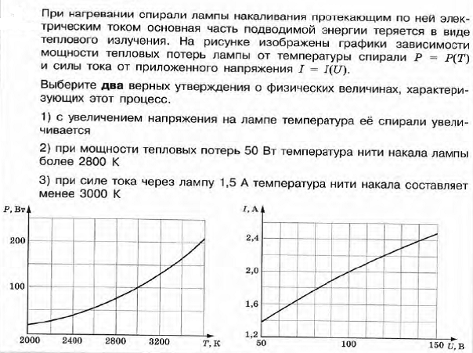 | 13
 |  | 35
 |  | 23
 |  | 245
 |  | 24
 |  | 24
 |  | 12

КОНДЕНСАТОР В ЭЛЕКТРИЧЕСКОЙ ЦЕПИ
345

14
23

